**联合国教科文组织全球学习型城市网络**

**第一届成员大会在杭开幕**

作者：徐可 陈浩鼎   来源： 杭州网    发布时间：2016年11月15日

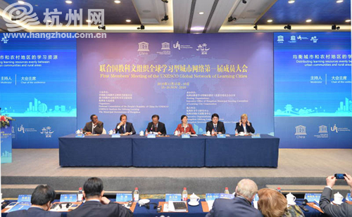

**联合国教科文组织全球学习型城市网络第一届成员大会现场**

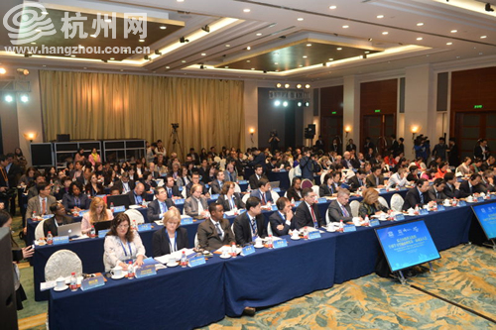

**大会在杭州黄龙饭店举行**

　　 11月15日，由中国联合国教科文组织全国委员会、联合国教科文组织终身学习研究所和杭州市人民政府联合主办的联合国教科文组织全球学习型城市网络第一届成员大会在杭州开幕。来自德国、英国、巴西等29个全球学习型城市网络会员城市和联合国教科文组织终身学习型研究所、联合国人类住区规划署等国际组织以及中国联合国教科文组织全国委员会和国内10余个相关学习型城市代表共150余人参加了开幕式。

　　本次会议以“致力于可持续发展的学习型城市建设”为主题，至16日结束。会议期间，来自英国斯旺西市、韩国首尔、丹麦桑讷堡市等会员城市和联合国教科文组织终身学习研究所等国际组织、中国联合国教科文组织全国委员会以及国内会员城市代表等，将以“均衡城市和农村地区的学习资源”、“优化利用信息通讯技术、促进学习型城市发展”、“监测学习型城市发展进程”等为议题进行交流。

　　会议最后还将发布《学习型城市建设杭州宣言》，以推动未来全球范围内学习型城市建设。

**杭州——全球首批、全国首个加入全球学习型城市网络的城市**

　　作为历史文化名城，杭州具有创建学习型城市的独特优势条件。自上个世纪九十年代初期，杭州就开始了探索与实践学习型城市建设的步伐，成为全国较早提出建设学习型城市目标的城市之一。

　　今年1月份，联合国教科文组织终身学习研究所正式批准杭州加入联合国教科文组织全球学习型城市网络，杭州也成为全球首批、全国首个加入该网络的城市。

　　联合国教科文组织全球学习型城市网络是在全球学习型城市建设的热潮中应运而生的，主要目的是搭建一个动员世界各城市参与学习型城市建设的平台，并致力于在促进城市改善学习设施和帮助提高社会各界资源利用率方面作出贡献。据了解，目前全球已有130余个城市加入该网络，北京、深圳、成都等7个国内城市也先后加入了该网络。



**全球29个城市150多名代表参与本次大会**

**15分钟文化圈、200余项学习政策保障**

**杭州学习型城市建设成效显著**

　　近年来，杭州把推进学习型城市建设作为提升城市综合素质、推动城市可持续发展的重要抓手。经过多年不断建设，已经取得了明显成效。

　　市长张鸿铭在接受联合国教科文组织终身学习研究所采访时表示，杭州在推进学习型城市建设中，不仅构建了横向到边、纵向到底的终身教育体系，搭建了城乡覆盖、全民共享的学习服务平台，开展了载体丰富、内容创新的全民学习活动，也创建了各界参与、类型多元的学习型组织，提供了全面系统、措施有力的学习政策保障。

　　目前杭州基本形成了城区“15分钟文化圈”。据了解，全市拥有图书馆、博物馆、剧院、基层文化中心等400多个，文化基础设施数量在全国同类城市中名列前茅。而且杭州在全国率先开展农村文化礼堂建设，现在已建成了618个农村文化礼堂。

　　杭州是全国首批发起全民终身学习活动的城市之一，鼓励全民参与节庆类、论坛类、公益类、第二课堂等全民学习活动。目前，深受青少年喜爱的“第二课堂”活动基地数已达112家，先后有490余所学校1400万人次青少年学生走进“第二课堂”。连续举办了6届的杭州学习节，共组织开展了110余项活动，吸引了1050万余人参与。

　　在学习政策保障方面，近十年来杭州相继出台涉及学习型城市总体设计、城市发展面貌、教育改革、文化繁荣在内的近200余项政策文件，形成了较为完善的学习型城市建设政策群。

　　张鸿铭表示，未来杭州将更加注重学习型城市建设与经济发展紧密结合，与培育和践行社会主义核心价值观紧密结合，按照联合国教科文组织全球学习型城市的发展理念，进一步完善工作机制，落实相关政策，加大投入力度，加快推进学习型城市的规范化、制度化建设，努力营造“人人皆学、处处能学、时时可学”的城市学习氛围。